

TITRE ( FR,ANG, et arabe)

*Nom Prénomsa,*, Nom Prénomb, Nom Prénomsc*

*aAffiliation.*

*bAffiliation.*

*cAffiliation.*

*\* Corresponding authors: E-mail address, Tel.*

***RÉSUMÉ*** *(en français, anglais et arabe)*

*Introduction : Veuillez introduire votre résumé. Le résumé ne doit pas excéder 300 mots. Le résumé doit obligatoirement être structuré. Seules les abréviations usuelles sont admises. Méthodes : Veuillez introduire votre résumé. Résultats : Veuillez introduire votre résumé. Conclusion : Veuillez introduire votre résumé.*

***Mots clés*** *: en nombre de cinq, par ordre alphabétique, séparés par des virgules.*

***I. INTRODUCTION***

Ce document est un modèle pour les manuscrits soumis au format MS WORD. L’introduction doit préciser l’état de la question actuel et exposer la problématique.

L’objectif de l’étude doit être clairement exprimé à la fin de l’introduction.

Les références sont numérotées selon leur ordre d’apparition dans le texte. Elles sont identifiées dans le texte, les tableaux et les légendes par des chiffres arabes placés entre crochets, et séparées par des tirets quand il s’agit de références consécutives, par exemple [1-4], et par des virgules et sans espaces quand il s’agit de références non consécutives, par exemple [3, 8, 21].

Toutes les références doivent être appelées dans le texte (y compris celles citées dans les figures et les tableaux). N’utilisez que les abréviations conventionnelles.

***2. MATÉRIELS ET MÉTHODES***

Décrire la démarche entreprise pour répondre à la question de recherche posée. Les verbes doivent être au passé. Le plan d’analyse statistique doit être décrit.

Les études d’intervention en rapport avec l’expérimentation biomédicale doivent être conformes aux recommandations d’éthique de la déclaration d’Helsinki.

***3. RÉSULTATS***

Cette section peut être divisée en sous-titre. Les figures et tableaux doivent être incorporés directement dans le texte. L’article doit comprendre sept (7) tableaux et figures au maximum.

Les figures (graphiques, dessins, photographies couleur ou noir et blanc) doivent être numérotées en chiffres arabes, par ordre d’apparition dans le texte ; leur emplacement doit être précisé par un appel entre parenthèses (figure 1.). Elles doivent être transmises de préférence au format JPEG (.jpeg).

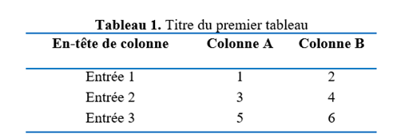

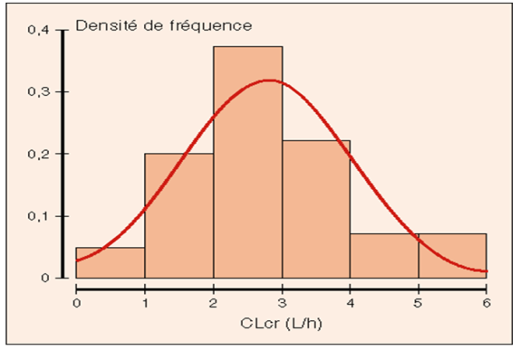

Figure 1. Titre de la première figure.

Toutes les figures et tous les tableaux doivent être appelés dans le texte principal en tant que figure 1., tableau 1., etc.

***4.DISCUSSION***

Commencer cette section par un bref rappel des principaux résultats. Discuter et expliquer les résultats. Comparez-les avec les autres études. Décrire forces et les limites de l’étude.

***CONCLUSION***

Les auteurs doivent fournir un résumé des principaux résultats et de leurs implications dans le contexte de l’étude. De plus, ils doivent proposer des perspectives de recherche future en lien avec leurs conclusions.

**CONFLIT D’INTÉRÊTS** : Au cas où il n’existe aucun lien d’intérêt, la mention suivante doit être ajoutée « Les auteurs déclarent n'avoir aucun conflit d'intérêts ».

Au cas où il existe des liens d’intérêt pour un ou plusieurs des auteurs de l’article, les initiales des auteurs concernés et le nom de l’entreprise associée sont à ajouter à la liste exhaustive des liens d’intérêt.

**REFERENCES BIBLIOGRAPHIQUE**S

Les références sont présentées conformément aux normes de la convention de Vancouver. La rédaction des références avec un logiciel de bibliographie, tel que Endnote®, Zotero® ou Mendeley® est recommandée.

[1] Auteur 1, A.B.; Auteur 2, CD. Titre de l'article. Nom du journal abrégé Année, volume, plage de pages.

[2] Auteur 1, A.; Auteur 2, B. Titre du chapitre. Dans le titre du livre, 2ème éd.; Editor 1, A., Editor 2, B., Eds.; Editeur: Publisher Location, Country, 2007; Volume 3, p. 154-196.

[3] Auteur 1, A.; Auteur 2, B. Titre du livre, 3ème éd.; Editeur: Publisher Location, Country, 2008; pp. 154–196.

[4] Auteur 1, A.B.; Auteur 2, C. Titre de l'œuvre non publiée. Nom de la revue abrégée étape de la publication(en cours de révision ; accepté ; sous presse).

[5] Auteur 1, A.B. (Université, ville, état, pays); Auteur 2, C. (Institut, ville, État, pays). Communication personnelle, 2012.

[6] Auteur 1, A.B.; Auteur 2, C.D.; Auteur 3, E.F. Titre de la présentation. En titre de l'œuvre réunie (si disponible), Actes du nom de la conférence, lieu de la conférence, pays, date de la conférence; Éditeur 1, Éditeur 2, Eds. (Si disponible); Editeur: Ville, Pays, Année (si disponible); Numéro abstrait (facultatif), pagination (facultatif).

[7] Auteur 1, A.B. Titre de la thèse. Niveau de thèse, Université qui donne le diplôme, Lieu de l'Université, Date d'achèvement.

[8] Titre du site web. Disponible en ligne : URL (consulté le jour mois année).